

**PREDMETNA NASTAVA**

**Nastava/praćenje obrazovnih sadržaja/rješavanje zadataka/domaća zadaća**

Redovito pratite kanale u kojima komunicirate s učiteljima da ne budete u zaostatku. Redovito rješavajte zadatke i uzimajte kratke pauze nakon 45 min.

1. Pogledaj dnevni plan i raspored predmeta
2. Pripremi udžbenike i bilježnice za predmete koje imate taj dan
3. Pogledaj zadatke i materijale koje su vam poslali učitelji
4. Napravi plan kojim ćete redoslijedom rješavati zadatke
5. Kada odabereš predmet (npr. hrvatski jezik, matematika) pažljivo prouči što je učitelj napisao u virtualnoj učionici i prati daljnje upute učitelja
6. Pažljivo pročitaj sve što u udžbeniku piše vezano uz temu
7. Prepiši plan ploče koji ti je učitelj poslao
8. Odgovore na pitanja potraži u tekstu u udžbeniku ili prema uputama učitelja

(Ako ti nešto nije jasno, pitaj ukućane, provjeri s prijateljima iz razreda, pronađi dodatne materijale na Internetu ili pitaj učitelja za pomoć i pojašnjenje)

1. Kada riješiš sve iz jednog predmeta, napravite kratku aktivnu pauzu (npr. vježbaj, prošeći, slušaj glazbu)
2. Ukoliko si uspješno odradio zadatke, nagradi se filmom, serijom, slatkišima…igrom 😊

* Nastavu na daljinu pokušaj prihvatiti kao zanimljiv način učenja
* U virtualnoj se učionici pridržavaj pravila ponašanja (na Internetu vrijede ista pravila pristojnog ponašanja kao i u stvarnom svijetu)
* Pazi na zamku učenja na daljinu – ne gubi vrijeme na igranje video igara ili dopisivanje s prijateljima
* Redovito provjeravaj poruke i obavijesti učitelja
* Ako osjećaš strah zbog trenutne situacije ili te nešto muči, obrati se razredniku/ici ili pedagoginji

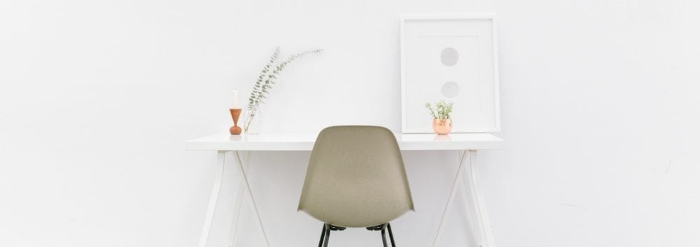**Prostor za učenje i pisanje domaćih zadaća**

* Za kvalitetnu koncentraciju potreban je i kvalitetan prostor-
* PO MOGUĆNOSTI - ISTI PROSTOR U KOJEMU UČITE SVAKODNEVNO
* Prostor u kojem učite mora biti svjež i osvijetljen.
* Važno je da imate radni stol bez distraktora (nemojte na stolu na kojem pišete, rješavate zadatke i učite, držati slatkiše, mobitel(osim ako vam je potreban za nastavu) i dr.…) koji vam pažnju skreću pa se teško koncentrirate na predmete i sadržaje koji su vam važni za učenje.

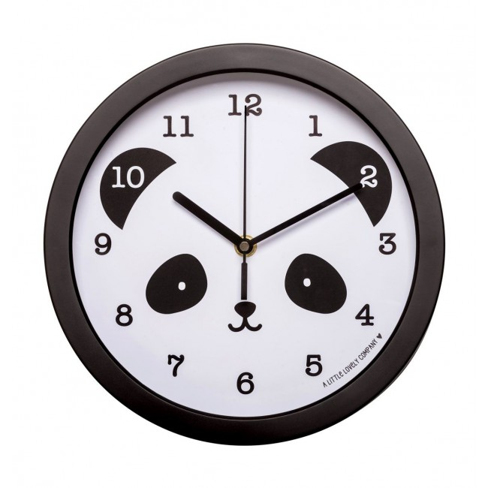**Planiranje-** Svaki dan planiraj vrijeme za nastavu na daljinu, rješavanje zadataka, domaće zadaće i za ponavljanje

* Nemoj zaboraviti planirati vrijeme za odmor
* Na poseban papir zabilježi sve važne rokove (npr. rok za predaju zadataka iz matematike)
* Desetak minuta prije planiranog početka učenja sve što ti je potrebno pripremi na radnom stolu (knjige, bilježnice, pribor)

**Moje slobodno vrijeme**

Nemoj zaboraviti plesati, skakati, vrtjeti se, pjevati, plesati 😊 .

Važno je imati slobodno vrijeme za igru, zabavu i opuštanje; razgovarajte s obitelji; igrajte se s ljubimcima; vježbajte, igrajte društvene igre, crtajte, sudjelujte u kućanskim poslovima; naučite peći kolače, kuhati 😊

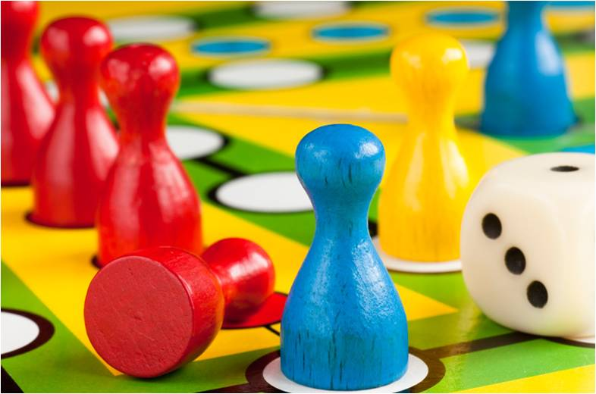

**Srdačan pozdrav, pedagoginja 😊**